Муниципальное дошкольное образовательное бюджетное
учреждение детский сад №4 «Ромашка»

Проект
(краткосрочный)
«Хлеб – всему голова».
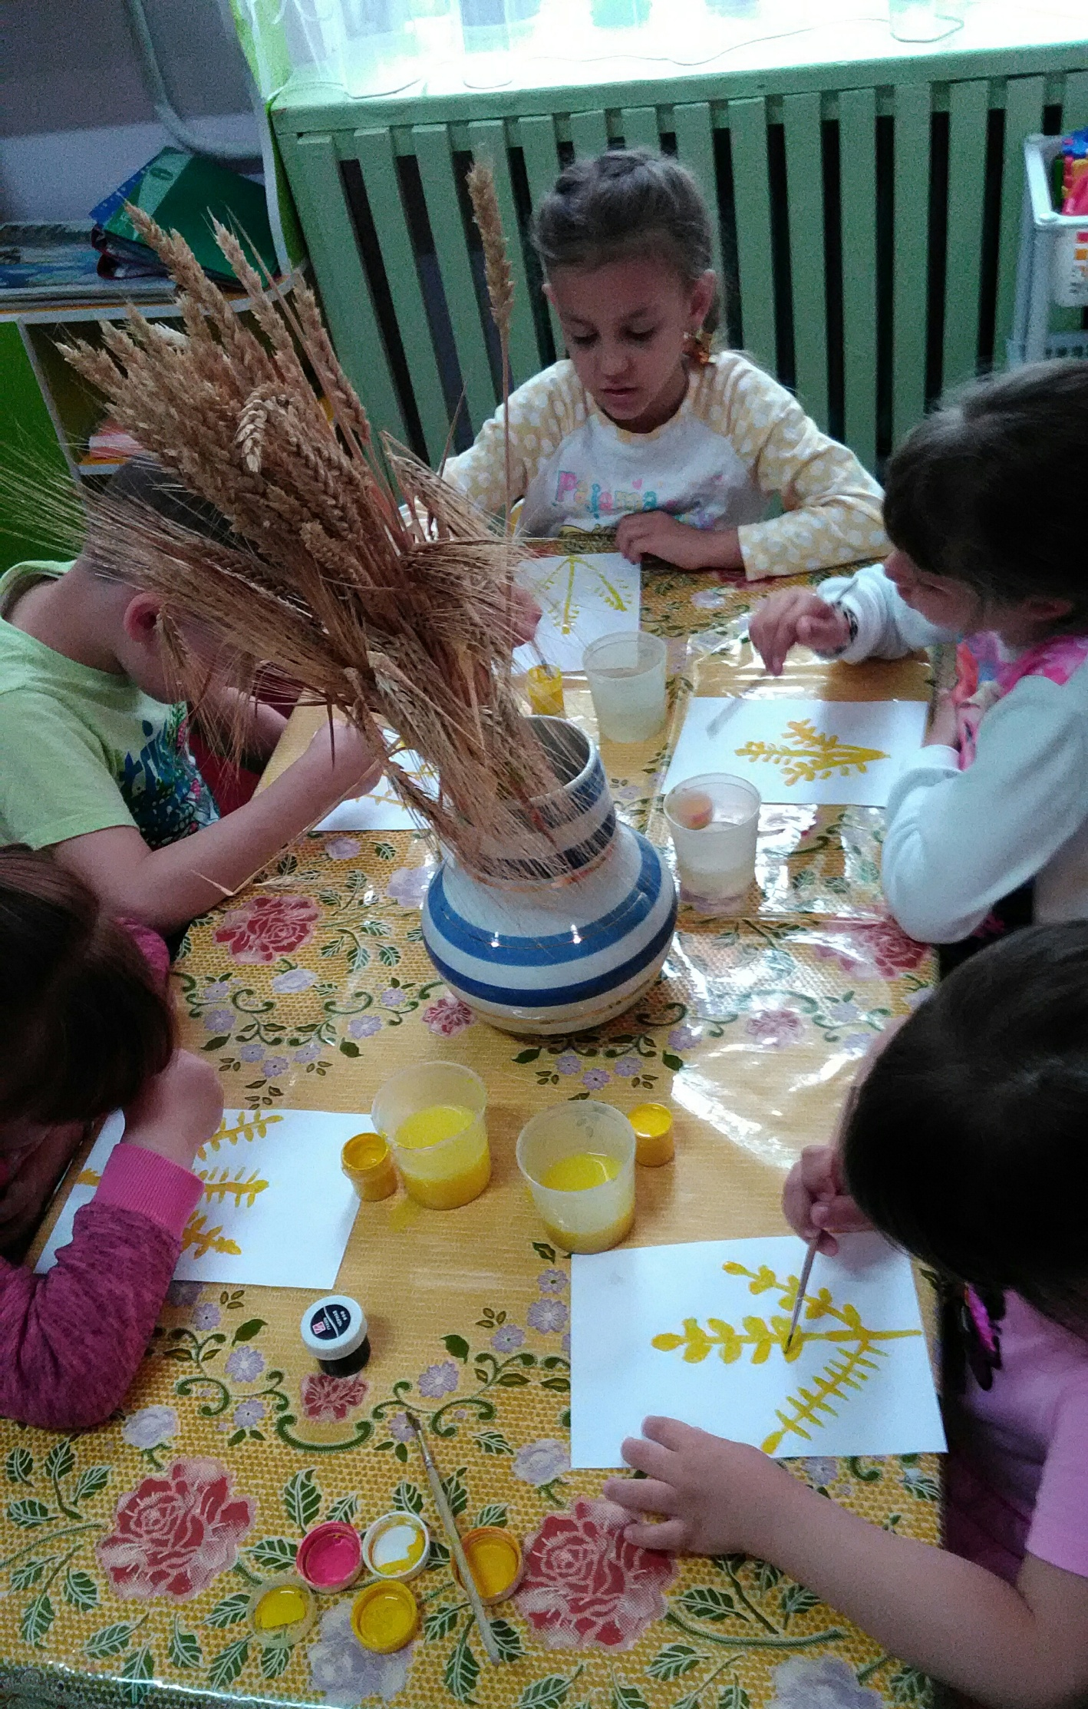

Воспитатель:
Солкина О.А

2019 год
Актуальность. Задумка проекта появилась после того, как я увидела, что некоторые ребята очень плохо обращались с хлебом на обеде. Поэтому я решила уделить этому вопросу особое внимание в нашей работе с детьми. По всему миру ни один прием пищи не начинается без хлеба. При этом современные дети часто не догадываются, какой долгий путь он проходит, сколько труда нужно приложить людям, чтобы хлеб появился у нас на столе. Бережное отношение к хлебу, уважение к труду людей, его вырастивших, должно прививаться с детства. Хлеб для них является обыденным продуктом. Так, был разработан краткосрочный проект "Хлеб всему голова".
Тип проекта: краткосрочный1.05-30.05.2019, познавательно-исследовательский, подгрупповой.
Участники проекта: воспитатели, дети старшей группы, родители.
Цель проекта: формирование у детей представления о ценности хлеба, процессе его изготовления .
Задачи:
- Закрепить представление о том, что хлеб нужен каждому человеку.
- Способствовать формированию у детей представления о значимости хлеба, как основного продукта питания.
- Обогащать знания детей о профессиях, взаимосвязях между ними, структуре трудового процесса и результате труда по выращиванию и производству хлеба.
- Воспитывать уважение и благодарность к людям создающим своим трудом такой ценный продукт.
- Расширять словарный запас детей: жатва, комбайн, хлебороб и др.
- Способствовать созданию эмоционально — комфортной среды для самостоятельного проявления творческой активности.
- Повышение познавательной активности.
Предполагаемый результат:
- понимание детьми ценности хлеба, важности труда хлебороба, комбайнера, пекаря.
- представление детей о технологии приготовлении хлеба.
Работа с родителями:
- Консультации для родителей «Цена хлеба».
- Участие совместно с детьми в изготовление книжки-малышки «Хлеб всему голова» (загадки, пословицы и поговорки. стихи о хлебе).

План работы по проекту «Хлеб - всему голова».
1. Беседы: «Как колосок на стол пришел?»,
«Хлеб – всему голова»,
«Беседа о злаках с расматриванием зерен пшеницы , ячменя»,
«Как превратить зерно в муку».
2. Рассматривание: репродукции картины И. Шишкина «Рожь».
3. Чтение художественной литературы:стихи, загадки, пословицы и поговорки о хлебе; «Петушок и жернова», «Крылатый, мохнатый, да масляный», «Колосок»; Г. Паустовский «Теплый хлеб», К. Чуковский «Чудо – дерево», В. Ремизов «Хлебный голос»,М.М.Пришвин «Лисичкин хлеб», Я. Аким «Хлеб», Т. Шорыгина «Сказка о пшеничном зернышке», Д. Хармс «Очень-очень вкусный пирог», И. Токмакова «Что такое хлеб», П. Коганов «Хлеб - наше богатство», загадки, пословицы, поговорки.
4. Дидактические игры: «Назови профессию», «Какой хлеб?», «Четвертый лишний», «Что сначала, что потом», «Кто больше назовет хлебобулочных изделий», «Что с чаем, что с супом».
Подвижные игры: «Кто быстрее соберет урожай», «Колоски», «Пронеси не урони», хороводная игра «Каравай».
5. Сюжетно – ролевые игры: «Булочная», «Кулинария».
6. Опытно – экспериментальная деятельность:
- Приготовление соленого теста для лепки.
7. Исследовательская деятельность:
Рассматривание и сравнивание зерен (ржи, пшеницы, ячменя,), муки, манной крупы, хлебных кусочков разного состава.
8. Художественно – творческая деятельность:
-Лепка из соленого теста хлебобулочных изделий с детьми (печенье, пирожные , пряники).
- Рисование «Колосок».
- Конструирование «Мельница» .
- Аппликация «Паровозик с урожаем» (работа с крупой) .
-Изготовление книжки- малышки «Хлеб всему голова».
9. Составление рассказа по картине «Как пекут хлеб».
10. Просмотр мультфильма «Чудо - мельница».

Беседа о злаках с рассматриванием зёрен пшеницы, ячменя.
Цель: Развивать познавательный интерес; формировать представления о злаковых культурах; воспитывать уважение к труду хлеборобов; учить различать семена пшеницы , ячменя, сравнивать, анализировать; рассказать, какой длинный путь проходит зёрнышко к караваю; предложить понаблюдать за превращением зерна в хлеб; рассказать о предстоящей работе.
Ход беседы
Дети вместе с воспитателем сидят за столом, на котором стоят ваза с колосками злаковых культур и вазочки с их семенами.
Воспитатель. Я расскажу вам сегодня о злаках. Злак-это растение со стеблем в виде полой соломины, заканчивающейся колоском или метёлкой. К злакам относятся пшеница и рожь, овес и ячмень, а также просо, кукуруза и рис.
Мы о злаках вам расскажем,
Что в полях у нас растут.
Из крупы их варят каши,
Из муки блины пекут.
Мы расскажем о пшенице
И о ржи- её сестрице.
Они кормят за обедом
Нас душистым, пышным хлебом.
Воспитатель. Как вы думаете, какой злак чаще всего можно увидеть на полях? ( Ответы.) Верно, в нашей местности это пшеница, рожь, овёс, ячмень. Все злаки содержат полезные для человека вещества: углеводы, растительные жиры, витамины, минеральные соли и аминокислоты.
Злаки- древнейшая пища человека. Из злаков люди научились готовить множество вкусных и полезных блюд: каши, запеканки, пудинги, кисели, а из муки- выпекать хлеб и изготавливать, макаронные изделия, пирожные, торты, сдобные булочки пряники и другие кондитерские изделия. Попробуйте представить себе завтрак , обед, ужин без хлеба, булочек или печенья… Нет ,это невозможно! Когда мы завтракаем на хлеб мы кладём кусочек сыра, колбасы, или намазываем хлеб маслом. И суп, и второе блюдо мы едим с хлебом, вечерний чай, как правило, сопровождают бутерброды с вареньем или мёдом. Как вы думаете, что нужно для того, чтобы на нашем столе появились хлеб, печенье или булочки? (Ответы.) Для этого необходимо долго и много работать.А сейчас внимательно рассмотрим и сравним зёрна пшеницы, ячменя.
Спелые зёрна пшеницы- желтовато- золотистого цвета, окружены твёрдой оболочкой, защищающей зерно от высыхания. Зёрна имеют продолговатую форму. Летом пшеничный колос наливается золотой спелостью, становится крупным и тяжёлым.
У созревшей пшеницы
Стебелёк клонится,
Он не может устоять,
Тяжкий колос удержать.
У ржи высокий, плотный и жёсткий стебель, на котором после того , как он отцветёт, образуется колос, полный желтовато- золотых зёрен. У ржи зерно немного продолговатое и сероватое. Колосья у ржи не такие, как у пшеницы- рожь можно узнать по усикам. Рожь бывает яровой и озимой. Яровую сеют весной, а урожай собирают осенью. Озимую сеют во второй половине августа. К осени она подрастает, начинает куститься, и ржаное поле становиться ярко- зелёным. Озимая рожь зимует под пуховым, снежным одеялом, а весной, когда пригреет солнышко, рожь начинает быстро расти.
И поднимется рожь спелым колосом
Над полями влагой напоёнными.
Уродится в поле ржаной хлебушко,
Рожь накормит вволю наших детушек!
Вот сколько всего интересного вы узнали сегодня о злаках! А сейчас я предлагаю вам поиграть.
Игра «Из чего сварили кашу?». Овсяную кашу – из овса, гречневую из гречихи, пшённую из проса и т.д.

Беседа «Как наши предки выращивали хлеб»
Цель. Развивать познавательный интерес, укреплять бережное отношение к хлебу и уважение к труду хлебороба; учить систематизировать знания о процессе выращивания хлеба; познакомить с орудиями труда, которыми пользовались наши предки при выращивании и переработке хлеба: соха, борона, серп, жернова; сравнить их с техническими средствами хлеборобов; закреплять полученные знания в процессе моделирования.
Ход занятия
Воспитатель поэтапно рассказывает ,как наши предки выращивали хлеб, об орудиях труда и сравнивает их с современными орудиями труда.
Воспитатель. 1.Пахота
Воспоминанья о былом
Мы ворошим теперь все реже
И за обеденным столом
Не делим хлеб, а просто режем,
Притом забыв про нож неострый,
Ворчим, что хлеб немножко черствый,
А сами, может в этот час
Черствей его во много раз.
Представить жизнь современного человека, который может приготовить себе множество различных блюд, без хлеба невозможно. Хлеб – всему голова. А как же обходились без хлеба наши предки? И когда они научились его печь?
Уже в каменном веке люди подметили, что зерна некоторых растений очень сытные, к тому же они в отличие от плодов и грибов долго не портятся. Эти растения – дикие злаки: рожь, пшеница, ячмень, овес.
Племена первобытных собирателей селились неподалеку от полей диких злаков. Каменными серпами они срезали зрелые колосья. Постепенно люди изобретали различные инструменты, с помощью которых обрабатывали землюю, убирали зерно, мололи муку.
Подготовка земли под посев – работа тяжелая. На большей части Руси в давние времена росли могучие непролазные леса. Крестьянам приходилось выкорчевывать деревья, освобождать почву от корней. Даже равнинные территории вблизи рек обрабатывать для сева непросто.
« Земля слежалась: никогда не ворочанная, она мертва, потому что в нее нет доступа воздуху, а без воздуха не могут жить растения… всем нужен воздух для дыхания. Чтобы дать земле жизнь, надо ее выворотить наружу, надо открыть в нее доступвоздуху, то есть разбить, размельчить» ( С.В. Максимов). Чтобы земля «ожила», надо было ее вспахать и не раз: сначала осенью, потом весной перед севом. Пахали в те давние времена сохой или косулей. Эти простые инструменты, которые каждый крестьянин мог смастерить сам.
Позднее появился плуг. Хотя он не полностью заменил соху. Чем пахать, решал крестьянин. Это зависело от почвы. Плуг чаще использовали на тяжелых плодородных почвах. В отличии от сохи плуг не только подрезал пласт земли, но и переворачивал его.
После того как поле вспахано. Надо его «причесать». Делали это при помощи вот какого орудия: «Сито вито о четыре угла, пять пятков, пятьдесят прутков, двадцать пять стрел». Это борона. Иногда в качестве бороны использовали еловое бревно с большим количеством длинных сучков. «Модернизированная» борона- это решетка из четырех брусьев, к которым крепились деревянные или железные зубья.
При боровании все комья разбивались , а камушки удалялись. Земля становилась рыхлой, готовой для сева.
2.Сев
На Руси год начинался весной. От сева во многом зависела жизнь крестьянина. Урожайный год- это безбедная, сытая жизнь. В годы неурожая приходилось голодать.
Крестьяне бережно хранили семена для будущего сева в сухом прохладном месте, чтобы они не проросли раньше времени. Не раз проверяли. Хороши ли семена. Зернышки клали в воду – если они не всплывали, а опускались на дно, значит хорошие. Зерна должны быть не лежалыми, то есть храниться не больше одной зимы, чтобы им хватило сил справиться с сорняками.
В те давние времена не было никаких прогнозов погоды, поэтому крестьяне полагались на себя и народные приметы. Наблюдали за народными приметами . Чтобы вовремя начать сев.
Утверждали, что если повнимательнее прислушаться, то можно услышать, как лягушка будто выговаривает: пора сеять. Если первая вода во время речных разливов велика- яровой посев ранний, а нет поздний.
День сева – один из самых ответственных, но и самых торжественных дней в земледельческом году. Потому и выходил первый сеятель босиком ( земля должна быть теплой, прогретой) в поле в белой или красной ( нарядной ) рубашке, на груди у него висело лукошко с семенами. Разбрасывал семена ровно, с «тайной неслышной молитвой». После сева зерна нужно было заборонить.
В давние времена крестьяне отдавали предпочтение ржи: она надежнее, устойчива к холодам и перемене погоды. Пшеничный хлеб вкуснее,хлопот с этим злаком больше. Пшеница капризна, теплолюбива, может не уродиться. Да и от земли пшеница все силы забирает. Два года подряд пшеницей одно и тоже поле засеивать нельзя.
Крестьяне сажали зерновые культуры не только весной, но и осенью. До наступления сильных холодов сеяли озимые зерновые. Эти растения успевали до зимы дать росток и появиться на поверхности. А когда вокруг желтела листва, то озимые ростки начинали блекнуть и опадать. Если же долго стояли теплые осенние дни, то крестьяне специально выгоняли на озимое поле скот. Животные съедали ростки. И тогда растение более активно укоренялось. Теперь крестьяне надеялись на снежную зиму. Снег- это шуба для растений. На поля клали ветви деревьев, различные предметы, чтобы снег задерживался за них и оставался на полях.
Падай, падай, белый снег!
Хватит, хватит всем на всех!
Падай, падай на село,
На гусиное крыло!
Поле белым укрывай-
Будет летом урожай.
3. Хлеб растет
С того момента как зернышко попало в землю, оно стремиться выбраться наружу.
«Земля озимь кормит, небо дождем поит, солнышко теплом греет, а лето – знай, хлеб растит». Солнышко светит согревает землю и дает зернышку тепло. В тепле зернышко начинает прорастать. Но не только тепло нужно зернышку, ему еще необходимо « поесть, попить». Накормить зернышко может мать- сыра-земля. В ней находятся все необходимые питательные элементы для роста зерновых. Чтобы зерна росли быстрее, урожай был большой, землю удобряли. Удобрения в те времена были натуральные. Землю удобряли навозом, который скапливался за год от содержания скота. И золой от топки печей.
Мочи, мочи дождь,
На нашу рожь;
На бабушкину пшеницу,
На дедушкин ячмень
Поливай весь день.
Так закликали дождик. Без дождя хлеб никак не вырастет. Но и дождика должно быть в меру. Если дождь шел слишком часто и мешал созреванию урожая, то дети произносили другую закличку:
Радуга- дуга,
Перебей дождя,
Подай солнышка.
Солнышко дает растениям не только тепло , но и свет. Первые листочки прорастают вертикально вверх, а вот последующие растут в противоположном направлении и потом дают корешки. И из одного зернышка вырастает целый кустик. В старину июнь еще называли хлеборост. Крестьяне даже сосчитали, сколько нужно теплых дней, чтобы злаки поспели: «Затем в 137 дней поспевает озимая рожь и на столько же градусах тепла вызревает озимая пшеница, но дозревает медленнее, не раньше 149 дней».
«Синец да звонец, и хлебу конец». Кто же это такие – злобные «синец и звонец» и чем вооружены, как они могут погубить хлеб? Это растения, которые появляются на хлебном поле самостоятельно, хотя их никто там и не сажал и начинают отбирать у зерновых питательные вещества- сорняки.
Без помощи крестьян зерновым не обойтись. Крестьяне «вооружались» различными приспособлениями и боролись с сорняками- «осокой, разными мятами, метлами или метелками и травой костра». Трудиться приходилось много, но победить сорняки не всегда удавалось. Например, если пырей появляется в поле. То вывести его уже очень трудно. Нужно собрать все кусочки корней пырея, иначе из небольшой частички может вырасти новый пырей.
Большой вред зерновым наносили мыши – полевки, устраивали во ржи гнезда, подъедали корни. Настоящее бедствие для злаков представляла саранча, стаи которой могли совсем ничего не оставить от растений. С насекомыми крестьянам помогали сражаться птички- воробьи и особенно скоростеле.
4.Жатва
Когда хлеб поспевал, в поле выходили жнецы.
Жатва – пора ответственная. Крестьянам надо было точно опредилить время, когда её начинать, - чтоб и в срок, и в хорошую погоду. И тут уж земледельцы наблюдали за всем и вся: за небом, звёздами, растениями, животными и насекомыми. Спелость хлеба проверяли на зуб: рвали колоски, вышелушивали – в рот: если зёрнышки хрустят , значит, поспели.
День начала жатвы назывался «Зажинки».Учёный- этнограф А.Терещенко в книге «Быт русского народа» так описывает Зажинки: «Когда поспевает жатва, зажиточный хозяин даёт пир своим соседям: угощает водкою и пирогами и просит помочь ему в собирании хлеба. Многие служат молебны и потом окропляют поля и жнецов святою водой. Хозяин или священник берет серп и делает начаток; первые снятые колосья называют зажинками. Их хранят до будущего года».
«Рожь поспела – борись за дело». За дело брались все вместе, всей семьёй выходили в поле. А если понимали, что не управятся с урожаем сами, то звали на подмогу.
Работа была очень трудная. Приходилось вставать до рассвета и отправляться в поле. «Некогда лежать, когда пора жать. А урожай соберём, хоровод заведём».
Самое главное было вовремя собрать урожай. Все забывали о своих болезнях. Что соберёшь, тем и весь год живёшь. Уборка урожая – труд, хоть и тяжкий, но приносящий радость. « Собирание хлеба сопровождается пением, исполненной душевной радости. По полям раздаются безотчётно игривые песни; сама природа, кажется, веселится с жнецами: всё им благоухает и всё живёт упоительной весёлостию», - писал А. Терещенко о деревенской жатве.
Убирали зерновые косами и серпами. Если рожь вырастала высокой и густой, предпочитали использовать серп, а низкую и редкую ниву косили косой. Скошенные растения увязывали в снопы.
5.Обмолот зерна
Крестьяне скрупулёзно рассчитывали сроки жатвы, и если погода не позволяла дождаться, пока зерно поспеет, то его убирали недозрелым. Зелёные колосья срезали и в северных регионах, где они просто не успевали созревать.
Обычно жатву заканчивали ко дню Успения Пресвятой Богородицы – 28 августа. Народное название – Спожинки.
Снопы сначала везли на овин или ригу. Овин – хозяйственная постройка, в которой сушили снопы перед молотьбой. Овин обычно состоял из ямы, где располагалась печь без трубы, а также из верхнего яруса, куда складывали снопы. Рига – постройка с печью для сушки снопового хлеба и льна. Рига была больше овина. В ней сушили до 5 тыс. снопов, тогда как в овине – не более 500.
Спелое зерно везли сразу на гумно – огороженный участок земли, предназначенный для хранения, молотьбы и другой обработки зерна, - и там обмолачивали. Это был один из самых тяжелых этапов труда. Люди побогаче старались пригласить кого-нибудь помочь выполнить эту работу.
А состояла работа вот в чём: брали колотило ( молотило) или цеп и ударяли по снопам, чтобы зерно «высвободить». Для получения лучших семян и не битой соломы применяли околот снопа о бочку. Позднее эти способы стали заменяться обмолотом с помощью молотилок, которые работали на конной или паровой тяге. Создавался особый промысел молотильщиков, которые работали на своих машинах по найму.
Обмолот хлеба происходил не всегда сразу, иногда этот процесс затягивался, молотили и осенью, и в начале зимы. После обмолота зерно веяли – обычно стоя на ветру с помощью лопаты.
Лады, лады – ладушки,
Рада нам хозяюшка,
Мы о хлебушке поём,
Разговор ведём о том.
Убран хлеб, и тише стало,
Жарко дышат закрома,
Поле спит, оно устало,
Приближается зима.
Над селом дымки плывут,
Люди хлеб в домах пекут.
Заходите, не стесняйтесь,
Хлебом нашим угощайтесь.
6. На мельнице
Хлеб, как известно, пекут из муки. Чтобы получить муку, зерно
нужно измельчить – перемолоть.
Первым инструментами для измельчения зерна были каменная ступка и пестик. Затем зерно стали не толочь, а перетирать. Процесс перемола зерна постоянно совершенствовался.
Значительным шагом вперед стало изобретение ручной перетирной мельницы. Её основа – жернова – две тяжёлые плиты, между которыми растиралось зерно. Нижний жернов устанавливали неподвижно. Зерно засыпалось через специальное отверстие в верхнем жернове, который приводился в движение мускульной силой человека или животных. Большие тяжёлые жернова вращали лошади или быки.
Молоть зерно стало легче, но эта работа по - прежнему оставалась тяжёлой.Ситуация изменилась только после того, как была сконструирована водяная мельница. В равнинных местностях скорость течения рек мала для того, чтобы вращать колесо силой водяной струи. Для создания нужного напора реки запруживали, искусственно поднимали уровень воды и направляли струю по желобу на лопатки колеса.
С течением времени мельницы совершенствовалось, появились ветряные мельницы, их лопасти вращал ветер. Ветряные мельницы строили там, где поблизости не было водоёмов. В некоторых местностях жернова приводили в движение животные – лошади, быки, ослы.
7. Выпечка хлеба
В давние времена хозяйки пекли хлеб практически ежедневно. Обычно тесто начинали замешивать еще на рассвете. Надевали чистую одежду, молились и приступали к работе.
Рецепты теста были разные, но основными компонентами оставались мука и вода. Если муки не хватало, то покупали на базаре. Для проверки качества муку пробовали «на зубок». Брали щепотку муки и разжёвывали. Если получившееся «тесто» хорошо тянулось и не очень липло к рукам, значит, мука хорошая.
Перед замесом теста муку просеивали через сито. Мука в процессе просеивания должна «надышаться».
На Руси пекли чёрный кислый «кислый» хлеб. Чёрным он назывался потому, что для его приготовления использовалась ржаная мука,а она имеет более темный цвет, чем пшеничная. «Кислый» - потому что использовалась кислая закваска. Замесив в квашне – деревянной кадушке – тесто и сформовав округлые хлеба, хозяюшка собирала остатки теста со стенок в комочек, присыпала мукой и оставляла для закваски до следующего раза.
Готовое тесто отправляли в печь. Печи на Руси были были особенные. Они обогревали помещение, на них пекли хлеб, готовили пищу, спали, иногда даже мылись и лечились.
Стали хлеба в печь с молитвой. Ни в коем случае, пока хлеб в печи, нельзя было ругаться или ссориться с кем – нибудь. Хлеб тогда не получится.
Необходимо было соблюдать правила выпечки хлеба. Пекли хлеб строго при определённой температуре. Как измерить температуру, если нет термометра? Хозяйки дожидались , пока в горниле оставались одни угли. Подметали под – так называлась поверхность, на которую клали тесто. Потом бросали напод щепотку муки: если мука становилась чёрной, то жар в печи слишком сильный и надо подождать. Спустя время под смачивали водой и пробовали ещё раз. Если мука становилась коричневой, значит, пора сажать хлеба. Делали это с помощью хлебной лопаты.
8. Хлеб на стол
Вот он хлебушек душистый, вот он теплый, золотистый.
В каждый дом, на каждый стол, он пожаловал пришёл.
В нем здоровье наше , сила, в нем чудесное тепло.
Сколько рук его растило, охраняло, берегло.
В нем- земли родимой соки,
Солнца свет веселый в нем…
Уплетай за обе щеки, вырастай богатырём!
С. Погоревский
Хлеб был кормильцем русского народа, главным лакомством на столе.
В деревнях крестьяне сами пекли хлеб.В городах строили пекарни, которые назывались хлебными избами. С 16 века пекари на Руси подразделялись на хлебников, калачников, пирожников, пряничников, блинников, ситников.
При царском дворе была своя хлебная изба, вернее дворец. Государев хлебный дворец находился в Кремле на месте, где сейчас расположена Оружейная палата. Там изготовлялся хлеб для царского стола, именуемый басманом. На этот хлеб особым образом наносился узор «басма».
Большие пекарни работали также в русских монастырях. Там выпекали ржаной хлеб, просфоры. Пекли в те времена, калачи и другие хлебные изделияИзделиями из выпечки было принято украшать праздничные столы. А на такое торжество, как свадьба, пекли каравай. Он считался символом счастья, достатка и изобилия. Каравай выносили на рушнике – расшитом полотенце. Чем пышнее каравай- тем счастливее и богаче буду жить молодожёны.
Поскольку хлеб был основным продуктом питания, а хлеборобство – основным занятием славян – наших предков, то с хлебом связано много традиций и обычаев, а уж стихов, песен, пословиц и поговорок не счесть.
Встретить гостя с хлебом –солью означало проявить уважение и почёт гостю. Разделить хлеб – признать человека другом.

« Как превратить зерно в муку» (беседа)
Цель. Развивать познавательный интерес; воспитывать трудолюбие, бережное отношение к хлебу, уважение к труду различных профессий; рассказать, как в старину получали муку и как ее получают сейчас; показать, как можно получить муку в домашних условиях; объяснить смысл пословицы «Труд кормит, а лень портит».
Предварительная работа. За один - дня до беседы воспитатель читает русскую народную сказку «Колосок», белорусскую народную сказку «Лёгкий хлеб», беседует по их содержанию, подводит к пониманию; труд кормит, а лень портит.
Ход беседы
Дети вместе с воспитателем сидят за столом, на столе хлеб, мука и зерно.
Воспитатель. Как вы думаете, из чего пекут хлеб? (Из муки). А откуда берут муку? (Ответы). Конечно, чтобы превратить зерна злаков в муку, их нужно измельчить, смолоть. В старину для этого строили мельницы. В наших краях это обычно делали на берегу реки. Речная вода крутила большие мельничные колеса, а те приводили в движение тяжелые каменные жернова, перетиравшие зерна и превращавшие их в муку. А в степях, где вольно гуляли ветры, ставили ветряные мельницы. Порывы ветра вращали крылья мельницы, а те приводили в движение жернова.
Труженица мельница встала у реки.
Намели нам, мельница, из зерна муки!
Мельница не ленится – вертит жернова,
И шумит, и пенится быстрая вода.
А мука струится и бежит ручьем,
С медом и корицей коврижку испечем!
В наше время зерно перерабатывают на специальных заводах, где имеются большие электрические мельницы. Потом муку отвозят на хлебокомбинаты, где пекут хлеб и другие мучные изделия. Сейчас мы попробуем сами получить муку из зерна с помощью кофемолки. Представьте, что это маленькая электрическая мельница.
На столе приготовлены два блюда: для пшеничной муки и манной крупы.
Воспитатель показывает манную крупу и объясняет, что ее тоже делают из пшеницы. Предлагает потрогать муку руками, спрашивает детей, какие ощущения они испытали.
Воспитатель. Иногда муку используют вместо клея, так как она содержит клейковину. Для этого муку разводят теплой водой, размешивают, и клей готов. Им можно склеивать бумагу, использовать его при наклеивании обоев.

Стихи ;пословицы и поговорки; загадки о хлебе. Игра «Колоски».
Хлеб ржаной, батоны, булки
Не добудешь на прогулке.
Люди хлеб в полях лелеют,
Сил для хлеба не жалеют.
Он не падает нам с неба,
Появляется не вдруг.
Чтобы вырос колос хлеба,
Нужен труд десятков рук.
(Я. Аким).
Вот он хлебушек душистый, вот он теплый, золотистый.
В каждый дом, на каждый стол, он пожаловал пришёл.
В нем здоровье наше , сила, в нем чудесное тепло.
Сколько рук его растило, охраняло, берегло.
В нем- земли родимой соки,
Солнца свет веселый в нем…
Уплетай за обе щеки, вырастай богатырём!
( С. Погоревский).
Пословицы и поговорки о хлебе.
- Хлеб да вода – богатырская еда.
- Хлеб с солью не бранится.
- Хлеб сердце человеку укрепит.
- Хлеб- соль кушай, а добрых людей слушай.
- Хлеба ни куска- ив горле тоска.
- Хлебу мера, а деньгам счет.
- Хлеба нет – и друзей не бывало.
- Без труда хлеб не родится никогда.
- Кто пахать не ленится, у того и хлеб родится.
« Хлеб не швыряйте, он святой, -
Бывало скажет дед седой
Нам, детворе проворной.
Затем, что труд и крепкий пот
И жита дух медовый
Всему живому жизнь дает».
( И. Сенченко)
Вопросы детям
- О чем просил дед детей?
- Что такое жито?
Загадки.
- Вырос в поле дом,
Полон дом зерном
Стены позолочены
Ставни заколочены
Ходит дом ходуном
На столбе золотом. ( Колос.)
- Кольцо не простое,
Кольцо золотое.
Блестящее, хрустящее,
Всем на загляденье,
Ну и объеденье. ( Бублик.)
- Я пузырюсь и пыхчу,
Жить в квашне я не хочу,
Надоела мне квашня,
Посадите в печь меня! (Тесто.)
Игра «Колоски»
По весне поле вспахали ( трут ладошки друг о друга),
Зерном поле засевали ( складывают ладошки в щепотки).
Солнце припекает (перекрещивают ладошки, раздвигают пальцы),
Землю согревает (поднимают руки к « солнцу»).
Высо ко поднялись колоски-
К солнышку тянутся они ( сгибают руки в локтях, разворачивают ладони друг к другу и медленно поднимают руки).
Ветер налетает, колосок качает (качают руками над головой),
И вправо пригнулись, и влево качнулись (наклоны туловища вправо – влево).
А как дождик идет, рожь водицу пьет (медленно опускают руки, быстро шевелят пальцами, складывают ладони чашечкой и поднимают ко рту – «пьют»).
Вот какая нива!
До чего ж красива!

Беседа: «Хлеб – всему голова»
Цель: ознакомление детей с процессом выращивания и приготовления хлеба;
Задачи:
1. формировать представление о процессе производства хлеба;
2. знакомить детей с разнообразным миром зерновых хлебных культур;
3. воспитывать бережное отношение к хлебу;
4. закреплять полученные знания о хлебе в повседневной жизни и в игровой деятельности
Ход беседы
Ведущий: Дорогие ребята! Хлеб – наше богатство, в него вложен труд многих людей. Мы с Вами не можем себе представить обеденный стол без белого и черного хлеба. Многие из Вас любят кушать сушки, печения, баранки, пироги, и пирожки. А Вы знаете, из чего делают эти продукты питания? (Ответы детей) Правильно из муки. А что такое мука? Из чего ее получают? (Ответы детей)
Хотите узнать, какой большой путь проходит хлебный колосок, чтобы превратиться в пышный хлеб на нашем столе.
Когда то очень давно первобытный человек заметил, что созревшие семена диких растений разносятся с помощью ветра или птиц, и попадают в почву, дают всходы, вырастает новое растение со множеством семян.
Древний человек попробовал на вкус семена диких растений, и они ему понравились. С тех пор человек начал сам не только собирать эти семена, но и сеять их в обработанную землю. Первой мотыгой для обрабатывания земли, стала деревянная палка, потом человек догадался насадить на палку отесанный камень. С помощью таких приспособлений люди разрыхляли почву, затем сажали в нее семена. Собранные семена человек молотил с помощью камня, превращая их в муку. Затем из муки он выпекал на огне хлеб.
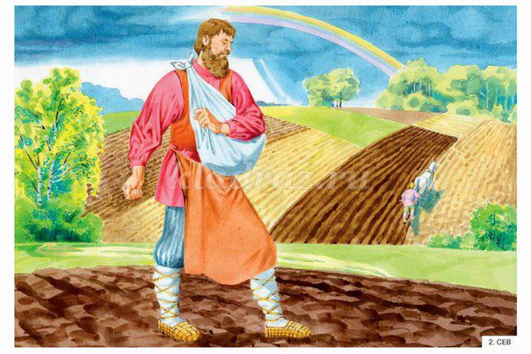
Считалки о хлебе.
Дождик, дождик, поливай - будет хлеба урожай.
Будут булки, будут сушки, будут вкусные ватрушки.
Катилась торба с высокого горба.
В этой торбе хлеб, соль, пшеница.
С кем ты хочешь поделиться?
Шло время и люди стали использовать в земледелии прирученных животных для рыхления земли. Появился деревянный плуг, с помощью которого почва подрезалась, переворачивалась и взрыхлялась.
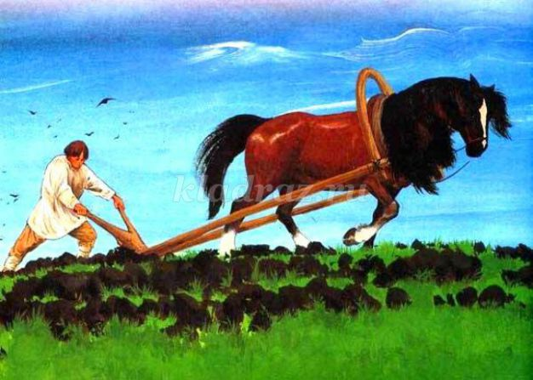
В наше время на помощь земледельцам пришла техника. Назовите, какую сельскохозяйственную технику Вы знаете? (ответы детей)
Правильно, на полях трудятся сеялки, с помощью которых семена попадают в землю. Комбайны, которые срезают растения, обмолачивают колосья, очищают зерно и погружают его в грузовую машину. Трактора, которые складывают зерновые стога для просушки.
Ведущая: Ребята, а играть Вы любите? (Ответы детей) Выходите на середину зала, вставайте врассыпную. Сейчас мы с Вами поиграем в игру: «Мы посеяли зерно». Я буду Вам говорить слова и показывать движения, а Вы будете за мной повторять.
Весной давно
Мы посеяли зерно (поочередно разводим руки в стороны сперва вправо, затем влево)
Прорастут ростки, (приседаем на корточки, затем медленно встаем в
Скоро будут колоски. полный рост и поднимаем руки вверх над головой)
А придет пора
Выйдут в поле трактора. (руки сгибаем в локтях ритмично двигая вперед назад)
Уберем урожай. (наклоны, имитируем сбор колосьев)
Испечем каравай! (руки на уровни груди сцепляем в замок в виде круга)
Ведущая: Молодцы ребята. Хорошо поиграли. А теперь садитесь на стулья, продолжаем нашу беседу. Хлебных зерновых культур в природе встречается множество. Но самые питательные для человека является рожь и пшеница.
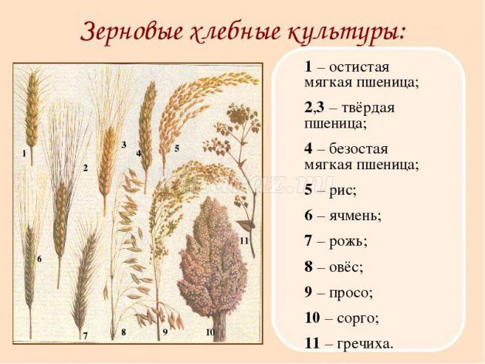
Наши предки уважали, берегли и почитали хлеб!
По русскому обычаю, если нечаянно уронишь хлеб, его нужно поднять, и не только бережно обтереть, но, и поцеловав, попросить прощение.
Хлеб – дар Божий, говорили люди. Они считали хлеб главным богатством.
Послушайте русские поговорки о хлебе.
• Хлеб да вода – богатырская еда.
• Хлеб батюшка, водица матушка.
• Хлеб - кушай, добрых людей слушай.
• Худ обед, коли хлеба нет.
• Работай до поту, поешь хлеба в охоту.
• Пот на спине – так и хлеб на столе.
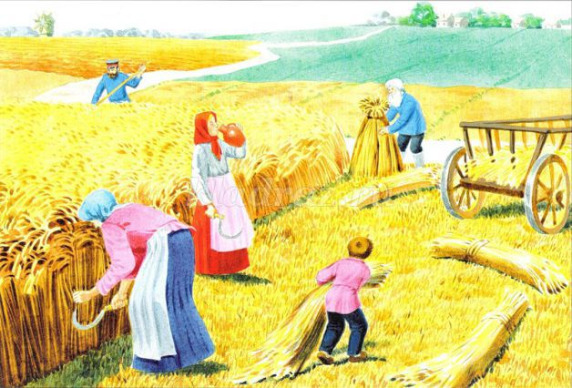
Ведущая: Вырастить хлеб тяжелая работа. Сто потов сойдет, пока хлеб взойдет. Ранней весной люди сеют зерна в землю. Через время ростки прорастают, напиваются дождевой воды и тянутся к солнцу. За лето колоски окрепнут, наберутся жизненных сил и полезных веществ. Осенью, когда зерно созревает, колос приобретает желто-золотистый цвет. Наступает время собирать урожай. На поля выходит техника и люди. Начинается кропотливая работа. После того, как комбайны аккуратно срежут колосья, их погрузят на грузовые машины и повезут на мельницу. Там зерно перебирают, растирают и мелют до состояния муки.
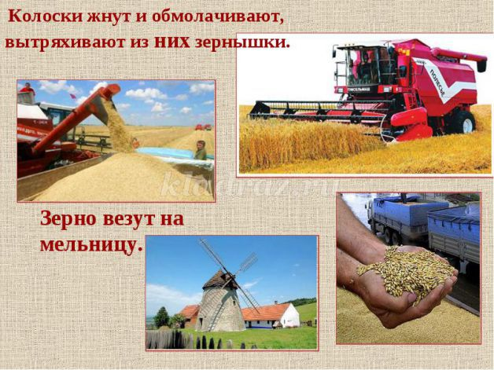
Дальше мука отправляется на хлебозаводы. Из пшеничного зерна получается пшеничная мука, из нее получается белый хлеб, баранки, печенье, булки, сушки, пирожки и другие изделия. А из ржаных зерен получают ржаную муку, и пекари выпекают ржаной хлеб.
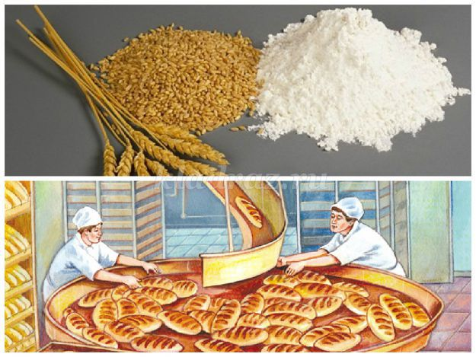
Круглые сутки грузовые машины доставляют горячий хлеб в магазины и детские сады, что каждый из нас мог отведать вкус настоящего хлеба.
Загадки о хлебе.
Отгадать легко и быстро:
Мягкий, пышный и душистый,
Он и чёрный, он и белый,
А бывает подгорелый. (Хлеб)
Ты не клюй меня, дружок, голосистый петушок.
В землю теплую уйду, к солнцу колосом взойду.
В нем тогда, таких как я, будет целая семья. (Зерно)
Мнут и катают,
В печи закаляют.
Потом за столом
Режут ножом. (Хлеб)
Кольцо не простое,
Кольцо золотое,
Блестящее, хрустящее,
Всем на загляденье...
Ну и объедение! (Баранка или бублик.)
Вот он – тёплый, золотистый.
В каждый дом, на каждый стол –
Он пожаловал – пришёл.
В нем – Здоровье, наша сила,
В нем – Чудесное тепло.
Сколько рук его растило,
Охраняло, берегло! (Хлеб)
Что на сковородку наливают
Да вчетверо сгибают? (Блины)
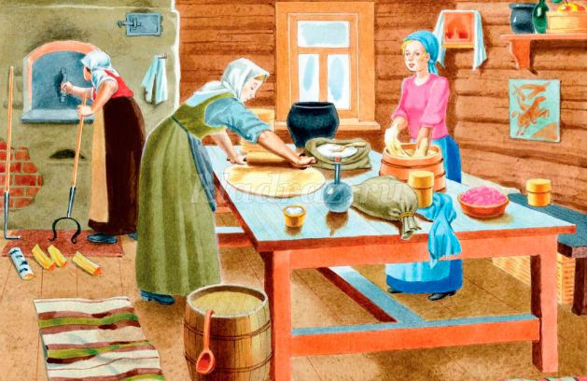
Ведущий : В России есть традиция встречать дорогих гостей хлебом и солью. На красивое расшитое вручную хозяйками полотенце кладут хлебный каравай, в центре которого находится солонка и солью. Этот обычай выражает гостеприимство и радушие русских людей. Гостей, на Руси, окружали почетом и уважением. Считалось, что заглянувший в дом путник много повидал на своем пути, многое знает, у него есть чему поучиться.
Хлеб - символ достатка и благополучия, а соли приписывались свойства «оберега»,то есть способность оберегать от злых сил. Встретить гостя «хлебом-солью» означало призвать на него божью милость, выразить свое уважение и пожелать добра и мира. Хлеб являлся самым знатным угощением.
Чистоговорки о хлебе.
Жок-жок-жок - это пирожок.
Шки-шки-шки - мама жарит пирожки.
Жок-жок-жок - кушай дочка пирожок.
Чи-чи-чи - пекуться в печке калачи.
Ач-ач-ач – вкусный будет наш калач.
Ведущая: Ребята, сегодня мы с Вами узнали какой долгий путь, проходит хлебное зернышко, до кого как оказаться у нас на обеденном столе. Теперь я думаю, каждый из Вас будет, бережно и уважительно относиться к хлебу. Человек, который не научится беречь хлеб, никогда не будет пользоваться уважением окружающих людей.
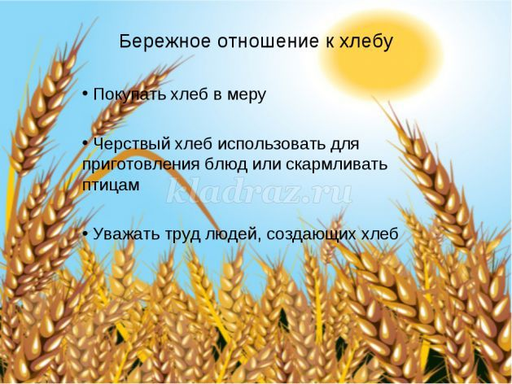

Консультация для родителей

«Цена хлеба»

Действительно, это тема актуальна в настоящее время и в семье, и в детском саду, так как некоторые дети часто небрежно относятся к хлебу.
Из всех видов культурных растений важнейшее место в рационе человечества занимают зерновые культуры: пшеница, рожь, ячмень, кукуруза, рис. Они имеют особое название – ЖИТО. Слово ЖИТО народ произвел от слова – жить. Будет ЖИТО – и жить можно!
Из минувших веков, может быть, из минувших тысячелетий ведется обычай призывать хлеб в свидетели чего-либо важного. Не куском мяса, не с яичницей выходят встречать гостей. Подносят на расшитом полотенце каравай: «Мы рады гостям, верьте в наше дружелюбие. Хлеб тому свидетель!»
Хлебу отводится особое место в религиозных ритуалах разных народов. Для христиан при причастии он символизирует тело Христа. То же происхождение имеют арабские священные молитвы о хлебе и жизни. Для различных праздников готовят специальные хлеба: мексиканская фиеста, русский кулич, еврейская маца…
Хлеб не простой свидетель, еще и поручитель: «Клянусь хлебом!» - говорит кавказец. Туркмен не коснется хлеба-чурека ножом. Разломит, чтобы не причинить ему обиды, руками. Уронив кусочек, тут же поднимет и коснется губами – как бы испрашивая прощения.
Множество народов кормится хлебом. Хлеб, потребляемый в разных странах, различен по своему составу, внешнему виду, способам приготовления. Скандинавы любят иметь большой выбор хрустящих хлебцев и мягких лепешек, индийцы предпочитают ломкий тонкий блин, который иногда крошат в пищу.
Крошки со стола. Был обычай – сгрести в ладонь хлебные крошки со стола и съесть. Когда старые люди учат тому обычаю, молодые улыбаются: «Не рационально. Крошечную прибавку к обеду желудок просто не заметит». Верно, не заметит. Человек не воробей. Да не в том дело, соблюдая старинный обычай, люди как бы обращаются к хлебу на «Вы», выказывают хлебу свое почтение. Пренебрежение к нему – когда большие и малые куски его кидают в помойное ведро. Народный обычай подобен крепкой веревочке, он свит из многих волокон. Вот и обычай собирать крошки рожден не только уважением к хлебу, но и тщательным бережением его. Он, хлебушек никогда так вольно, как теперь, не лежал на нашем столе. Мы взрослые, должны научить детей беречь хлеб. Дошкольникам свойственно подражать взрослым.
Уважаемые взрослые! Контролируйте при детях свое отношение к хлебу. Воспитывайте в них уважение к труду людей, выращивающих хлеб.
Кусочек хлеба!
Говорила бабушка, мама говорила:
Хлеб – наше богатство, в хлебе наша сила.
Но мальчишки в школе с этим не считаются
И в столовой корками хлебными бросаются.
А я корку хлеба ни за что не брошу,
Потому что хлеб наш вкусный и хороший.
Потому что много стоило труда
Чтобы хлеб наш вкусный
Был у нас всегда!

Рисование гуашью на тему «Колосок».
Цель: рисунок с изображением колосьев.
Задачи: закреплять знания о строении колоса; упражнять в рисовании гуашью способом примакивания и концом кисти; развивать эстетические чувства, чувство композиции, аккуратность; развивать умение замечать красоту природы.
Материалы: половина альбомного листа, гуашь цвета "охра", кисть белка № 4.

Ход работы:
1. Рисуем, используя гуашь цвет охра, кончиком кисти три стебелька: прямая линия по центру и две - слева и справа

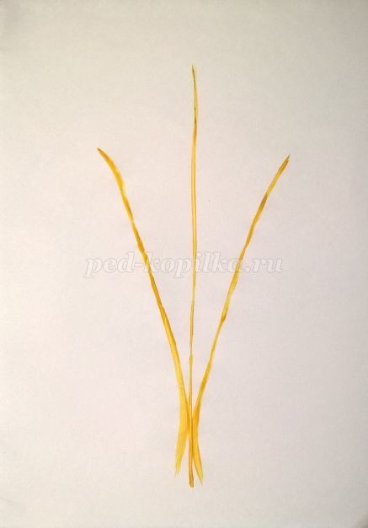
2. Далее способом примакивания (отпечатываем всю волосяную часть кисти) рисуем первое верхнее зернышко
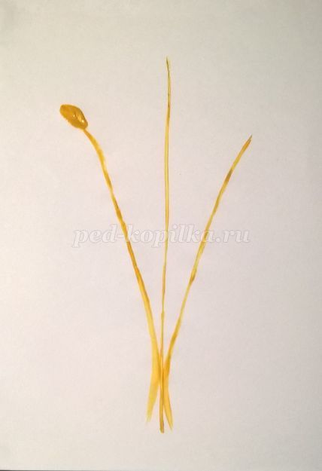
3. Тем же способом рисуем остальные зернышки по обеим сторонам стебелька, стараясь соблюдать симметрию

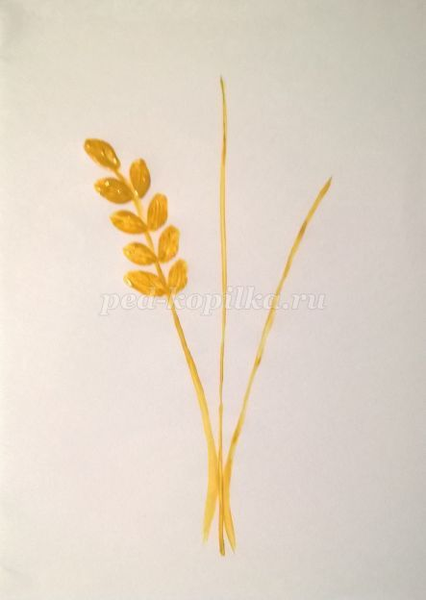
4. Проделываем те же действия и с другими колосками.
5. Всей шириной кисти рисуем листочки

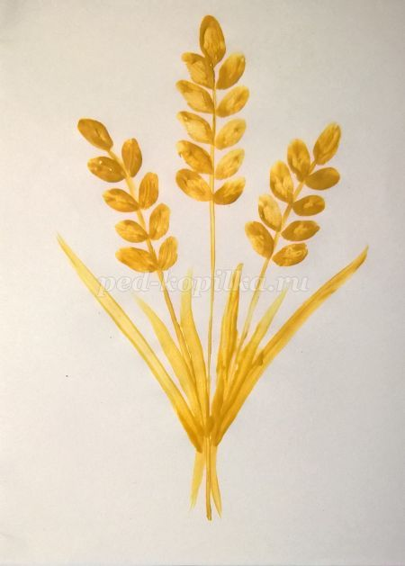
6. Украшаем наш букет красной лентой - красной гуашью рисуем волнистую линию всей толщиной кисти
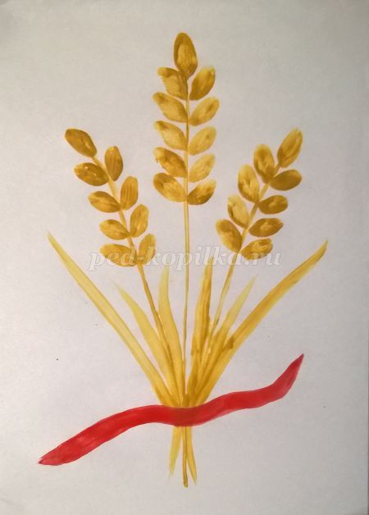

ОТЧЕТ О ПРОДЕЛАННОЙ РАБОТЕ ПО ПРОЕКТУ «Хлеб – всему голова».
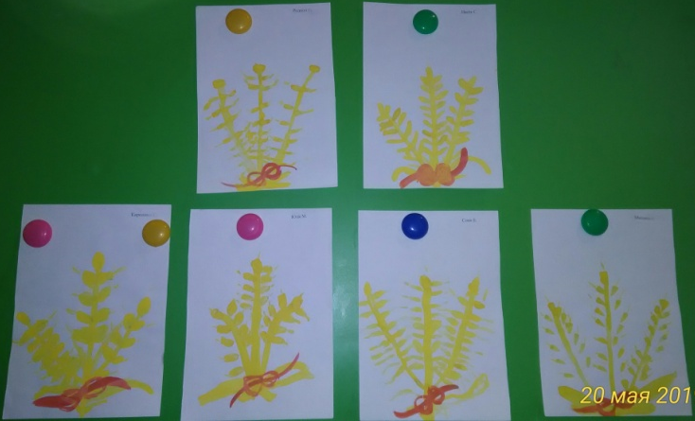
Рисование гуашью « Колосок».
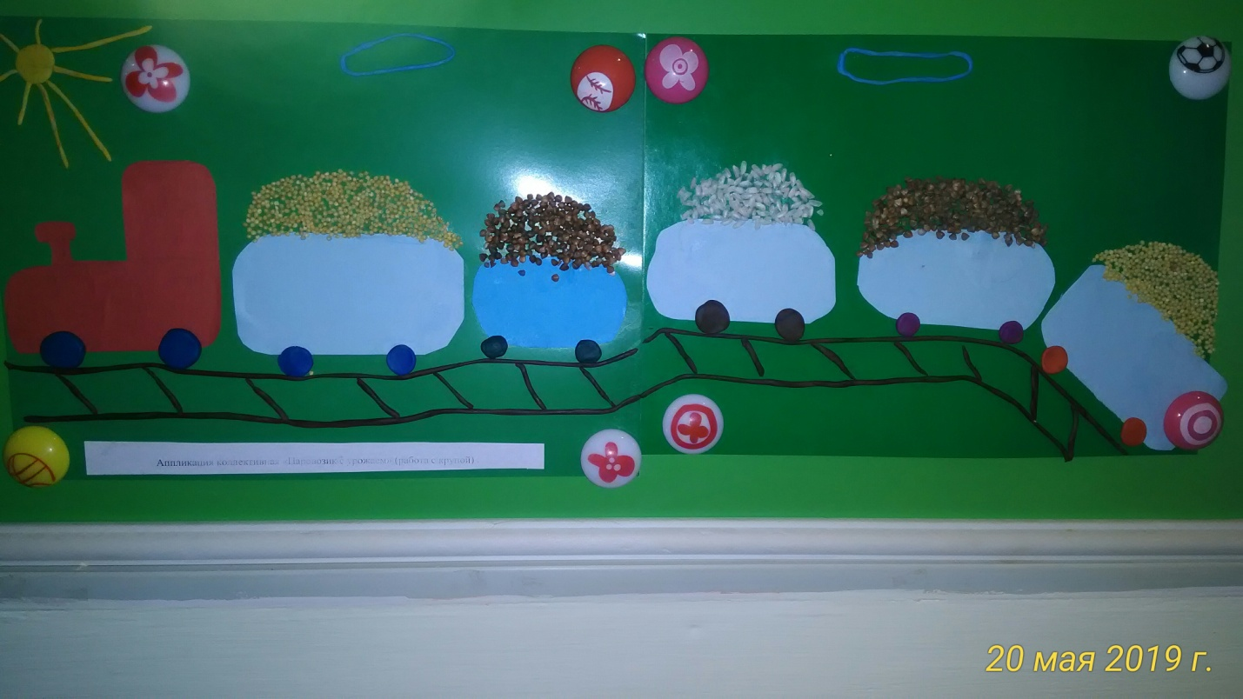
Коллективная аппликация «Паровозик с урожаем» (работа с крупой).
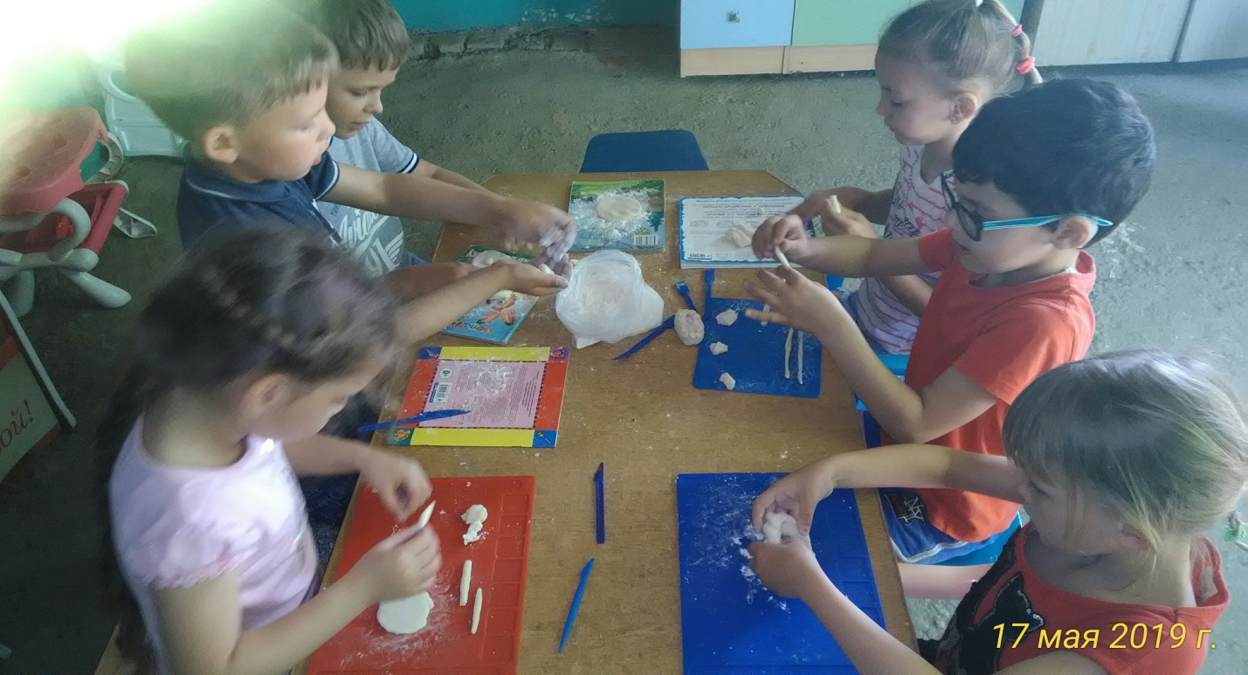
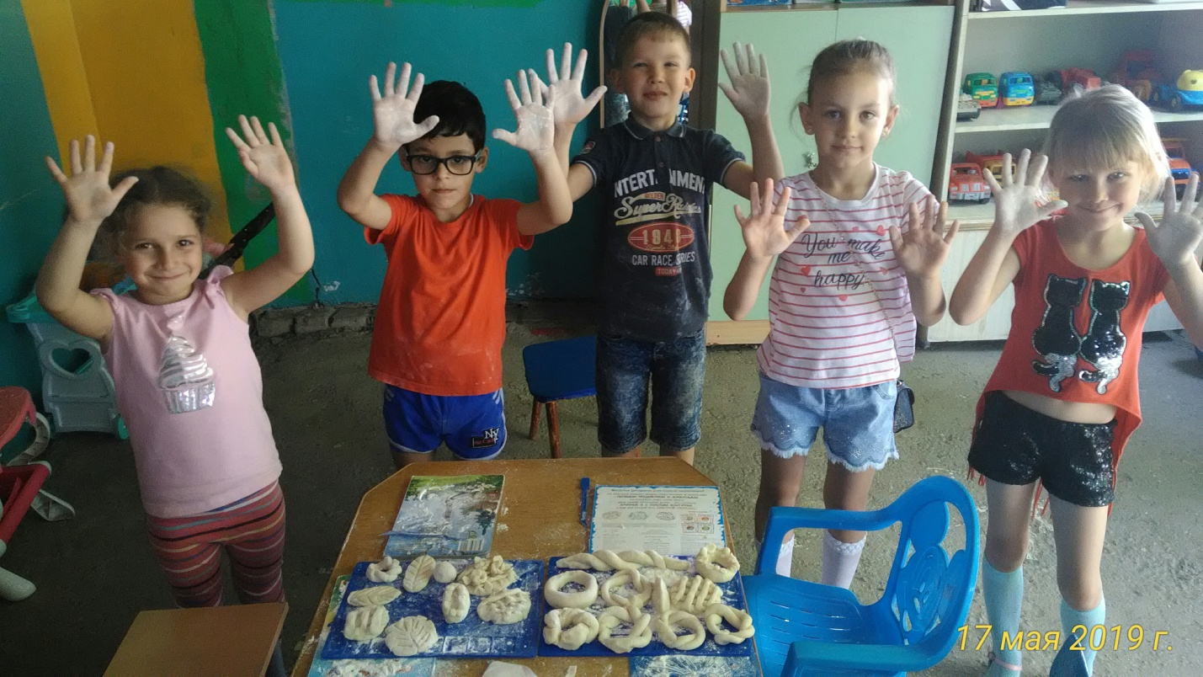
Лепка из соленого «Хлебобулочные изделия»

